計畫編號：106-02-20

財團法人資訊工業策進會
106年度創新前瞻技術研究計畫
《計畫書》

製程站多軸機械手臂健診與品質要素挖掘技術開發
Development of Robot Arm PHM and Quality Relationship Mining Technology

計畫時程： | 自106 年 1 月 1 日 | 起至 | 106 年 12 月 31 日止
計畫主持人： | 高虹安 組長 | 簽名：
部門主管： | 邱宏昇 處長 | 簽名：
申請部門： | 中區產業服務處
申請日期： | 105年 8月 25日 | (修訂日期： | 105年 11 月 25 日)
目錄

◆ 創新前瞻計畫審查意見修正回覆表 I
◆ 部門主管推薦表 III
◆ 中、英文摘要 IV
◆ 綜合資料 VI
一、 計畫內容 1
(一) 計畫背景與目的 1
(二) 計畫架構與目標 9
(三) 研究方法 13
(四) 主要績效指標(KPI)及非量化預期成果 20
(五) 預期效益及成果後續運用規劃 20
(六) 配合計畫及措施 22
(七) 預定進度及查核點 22
(八) 人力及經費需求 24
(九) 附件 26
(十) 主持人個人資料表 26
(十一) 技術競爭分析搜尋檢索檢核表 28
(十二) 重要參考文獻 29

創新前瞻計畫審查意見修正回覆表
（請針對上一次委員之意見回覆）
編號 | 計畫審查綜合意見 | 修正回覆說明 | 修正  頁碼
1 | 預測診斷及品質維護 為工業4.0重要核心題目。 | 感謝委員肯定。
2 | 研究團隊於機器手臂與數據分析有相當經驗。 | 感謝委員肯定，也於計畫書P.7補充學界合作研究團隊經驗說明。 | P.7
3 | 計畫書完整性尚可，也規劃明確具體檢核項目。 | 感謝委員肯定。
4 | Please shorten the English title and make it understandable. | 感謝委員建議，本計畫英文名稱簡化為Development of Robot Arm PHM and Quality Relationship Mining Technology。 | 封面, P.VI
5 | Describe the team’s past experience in machine learning. | 感謝委員建議，本研究團隊過去曾執行包含Flexible AMOLED產線設備預診、機台用電量預測、銑床刀具狀態診斷等與機器學習相關之專案，並曾與包含北科大、中原大學、美國辛辛那提大學等研究單位合作過相關演算法開發，具備至少1~5年以上經驗。
6 | 有配合的廠商提供實證場域為成功關鍵;若能於現場實證成功，有機會將此方法導入其他設備製造商，及精密製造業。本案在這方面的規劃可更具體。 | 感謝委員建議，本案已與鋐光實業簽署合作備忘錄，屆時其產線CNC車床廠商，包含台中精機、正代機械、台灣瀧澤，以及機械手臂廠商易立威將協商導入計畫成果合作。
7 | Describe exactly how the prediction models will be developed. | 感謝委員建議，本計畫擬以叢集式比較搭配健康分析演算法(Logistic Regression, Self Organized Map, Gaussian Mixture Model等)對工業數據特徵進行健康分析，再應用趨勢分析(Neural Network, ARMA等)找出可用剩餘壽命。
8 | 規劃與台大及鋐光實業合作。惟與廠商合作方式可更具體。 | 感謝委員建議，本案已與鋐光實業簽署合作備忘錄，將整合中區處歷年技術成果於驗證場域實施基礎資料擷取設備建置，同時導入技術成果及本次技術能量於驗證現場。
9 | 如何放置感測器?應有所評估規劃。 | 感謝委員建議，目前預計使用CNC控制器與機器手臂控制器做為數據收集來源，以扭矩(Torque)和電流(Current)進行機器手臂健康分析，而以CNC製程參數為QRM分析之主要依據。如控制器所能擷取之特徵不足以滿足本案技術要求，則將由機器手臂供應商協助規劃架設感測器。
10 | 如何取得fault patterns? The proposal should discuss how labeled training data can be collected. | 感謝委員建議，本案先導實驗由台大黃漢邦教授團隊協助設計執行，實際場域導入則已初步確定與加工廠及機器手臂供應商之合作意向，將由零組件專家及終端使用者共同合作提供具標記之實驗數據進行驗證。
11 | Please specify some benchmark scenarios and give target performance goals. | 感謝委員建議，本計畫將由業學界(台大、加工廠、機器手臂供應商)分別進行技術驗證，效能指標將以專家標記資料作為標準答案集，以評估本計畫產出成果之準確率。
註：請置於計畫書綜合資料前，一併裝訂。

部門主管推薦表
計畫名稱 | 製程站多軸機械手臂健診與品質要素挖掘技術開發
評估準則 |  | ╳ | 低 | 中 | 高 | 說明
提案的重要性 | A Real Problem |  |  |  | V
提案的重要性 | Criticalness/of Great Value |  |  |  | V
創新構想/前瞻技術領導力 | 研究議題爆發性（High Risk & High Potential Impacts） |  |  | V
創新構想/前瞻技術領導力 | 構想創新性（創新性/原創性） |  |  | V
創新構想/前瞻技術領導力 | 對 state of the art 的詳盡分析 |  |  |  | V
創新構想/前瞻技術領導力 | 技術或應用的創新性及競爭力分析（技術進步/創新應用差異性） |  |  | V
市場商機發展力 | 現況競爭比較分析  (Competitive Analysis) |  |  |  | V
市場商機發展力 | 商機及獲利模式  (Business Impact/  Maximize Potential Returns) |  |  | V
市場商機發展力 | 商業衍生規劃  (Business Model, Go to Market Plan，如：技轉、工服、spin-in, spin off規劃) |  |  | V
跨單位/領域合作加值力 | 跨部門合作 |  |  | V
跨單位/領域合作加值力 | 跨議題/領域合作 |  |  | V
跨單位/領域合作加值力 | 產學研合作之領導性、互補性與高附加價值性 |  |  | V
跨單位/領域合作加值力 | 國際合作 |  |  | V
策略/計畫規劃執行力 | 符合本會研發主題規劃 |  |  |  | V
策略/計畫規劃執行力 | 銜接或衍生關鍵性計畫 |  |  |  | V
策略/計畫規劃執行力 | 計畫團隊實現能力 |  |  | V

部門主管簽名: ______________________________________

中、英文摘要
中文摘要
本計畫之目標為提升台灣製造業升級為智慧製造迫切所需之關鍵技術，以工業數據擷取、分析與呈現等技術工具，以解決台灣製造業當前面臨之設備突發故障而影響產能、製程穩定性所造成良率下降等之問題，藉此計畫的成果，從而協助製造業實現從預防式維護(Preventive Maintenance)轉變到預測式維護（Predictive Maintenance）的智慧工廠模式，達成預測型製造與預測性維護之願景，最終能解決設備性能下降、零組件磨損、健康衰退、製程良率下降等問題，實現無憂生產(Worry-Free-Productivity)模式。
本計畫主要重點項目包括：
- 多關節機器手臂自我健康狀態預先診斷技術：利用預診斷與健康管理技術(Prognostics and Health Management，PHM)，針對智慧化生產所需之垂直式多關節機械手臂設備，易損壞之關鍵零組件，發展智慧感知訊號擷取與處理技術，並開發健康診斷資料庫與演算分析技術，預計將透過國內自行車產線進行實際健康診斷模擬與驗證。
- 動態製程關鍵品質要素偵測與挖掘技術：利用品質關係建模技術(Quality Relative Modeling, QRM)，將對生產線上之CNC工具機設備，開發製程關鍵訊號擷取與處理技術，以及製程品質診斷演算法及偵測技術，可根據各機台的數據分析找出交互影響之要素，進而預測及診斷產出工件之品質來進行管理。
- 計畫成果驗證：本計畫預計以台灣自行車零組件製造領導廠商之產線作為驗證場域，對於該生產線上之機械手臂進行PHM驗證，並應用製程產線及量測站之數據驗證QRM技術成果。
產出技術或應用之創新性/前瞻性：
本計畫所開發之演算法使用多重異質數據之融合適應性演算法，以叢集式比較搭配健康分析演算法(Logistic Regression, Self Organized Map, Gaussian Mixture Model等)對工業數據特徵進行建模，並以關聯式規則挖掘(Rough Set, Decision Tree等)品質關鍵要素，針對設計實驗擷取之真實產線製程數據進行學習及判斷。
本計畫之重要影響/擬技術突破處：
對於產業的效益：根據業者提供之資訊，本計畫所欲開發之技術可避免機台發生故障時平均約3~4天的停機時間，因此平均每單機每月產能可增加15~20%，並省下兩天產值之維修費用，所以產業效益顯著。
技術之突破處：本計畫開發之工業數據分析與預測診斷技術，實現設備異常監控、零組件可用剩餘壽命預測、製程參數最佳化、品質關係挖掘與異常警示等功能。透明化生產線設備的健康狀況、精度的缺失以及各項對品質和成本會造成影響的因素，對於國內製造業邁入智慧機械及製造，將是重大的關鍵因素。
關鍵字：預防保養；設備預診；製程分析；品質控制
Abstract
The project plans to develop a technology for developing Smart Factory in Taiwan's manufacturing industry. Industrial Big Data acquisition, analysis and presentation will be the tools to resolve the problems which include productivity loss by equipment sudden failures, decline in yields by process stability, and other problems that industries are suffering. Manufacturing industries fulfill the smart factory model and the vision of predictive manufacturing and predictive maintenance to resolve the problems which include equipment performance degradation, wear components, failing health, process yield loss and other problems, and ultimately to achieve Worry-Free-Productivity mode. The project includes:
(1) Dynamic Equipment Health Diagnosis Technology: It will use Prognostics and Health Management, PHM to develop a technology of intelligent perception signal acquisition, signal processing, database of health diagnosis and analysis from the key components which are easily damaged on the multi-joint robotics arm.
(2) Quality Relationship Mining Technology: It will develop the technique of key signal acquisition and processing on manufacturing process and an algorithm and detection technique for process quality diagnostic on CNC machine tools. This technique can identify the factors that influence by each machines according to the data of analysis, and thus forecast and diagnostic the quality of workpiece to manage. It will be called Quality Relative Modeling, QRM on this project.
(3) Online Process Technology Verification: The project’s technologies verification filed is Taiwan’s leading bicycle components production line. PHM will be verified by a large number imported robotics arms, and QRM by the data from Process line and measurement station.
Innovative / Prospective Technology or Application：
The project will utilize data fusion and machine learning methodology to process various data sources collected from multi-manufacturing process. Health analysis algorithm, such as Logistic Regression, Self-Organized Map, Gaussian Mixture Model, with cluster comparison mechanism will be implemented for behavior modeling. A real manufacturing prcosee case study will be conducted in order to verify the accuracy and robustness of the system.
Significant Impact/Technology Breakthrough：
In accordance with the industry, this project can avoid the 3 to 4 days of downtime and save maintenance costs which is equivalent output value of 2 days, and increase monthly production capacity of 15 to 20%.
The project practice industrial data analysis and prediction, predictive manufacturing technology, equipment malfunction monitoring and forecasting, available remaining life time prediction, optimization of process parameters, quality relationship mining, exception alerts and other functions. The plant can be transparent of health condition on production line equipment, the lack of precision and a variety of quality and cost factors will cause impacts.
Keywords：Preventive maintenance; Equipment Pre-Diagnosis; Process Analysis; Quality Control

綜合資料
提案類型 |  |  | 研究議題
□自主性 |  |  | □體感科技 □影像分析 □深度機器學習技術
■探索性 |  |  | ■物聯網 □智慧移動 ■巨量資料分析與應用  □智慧商務 □資訊安全 □其他
□是 ■否 為跨部門合作規劃
計畫名稱 |  | (中文)製程站多軸機械手臂健診與品質要素挖掘技術開發
 |  | (英文) Development of Robot Arm PHM and Quality Relationship Mining Technology
提案部門 |  | 資策會中區產業服務處 |  | 預計期程 | 2017/01 ~ 2017/12
計畫主持人姓名 |  | 高虹安 |  | 職稱 | 組長
預估資源需求 | 106年 | _4.2__人年；_10,000_____仟元 (預計分包合作研究經費： 2,000 仟元)
預估資源需求 | 107年 | _____人年；_______仟元 (預計分包合作研究經費： 仟元)
預估資源需求 | 年 | _____人年；_______仟元 (預計分包合作研究經費： 仟元)
計畫內容簡述：（以下請以計畫書內容重點條列式摘錄）
（一）計畫重要工作或目標
- 第一分項針對工業用多關節機器手臂，進行關鍵零組件的自我健康狀態預先診斷。
  - 多關節機器手臂關鍵組件資料擷取技術：透過通訊模組，以CNC控制器與機器手臂控制器做為數據收集來源，儲存及同步異質資料於所開發之系統中，包含各馬達驅動軸狀態、速度、扭矩(Torque)和電流(Current)等。
  - 機器手臂健康診斷資料庫設計與分析技術：透過擷取控制器資訊診斷機械手臂之健康度，使用多重異質數據之融合適應性演算法，以叢集式比較搭配健康分析演算法(Logistic Regression, Self Organized Map, Gaussian Mixture Model等)對工業數據進行建模，並儲存與機械手臂健康度相關至少5項統計特徵。
  - 多關節機器手臂健康診斷模擬與驗證：以可供擷取控制器參數之機械手臂為載具，透過所擷取之機械手臂相關參數，依演算法進行健康度診斷，可診斷出70%之異常問題狀況。
- 第二分項將針對製程站之機台進行關鍵製程品質要素挖掘，以達到智慧製造的最佳生產效能。
  - 製程關鍵品質參數匯流技術：建立多種類的生產設備資料擷取模組，將異質資料轉換成相同格式，並傳送至應用層，並可支援工具機、PLC、聲音感測、溫度感測、震動感測、壓力感測、電流感測等設備，每秒可擷取設備資料1次以上，可連結10個以上設備。
  - 要素關聯規則偵測與挖掘技術：建立訊號預處理規則，針對雜亂資料、異質資料以及遺失值進行處理、過濾轉換、特徵擷取之機制。並建立異質資料接收及儲存資料庫，根據各機台的數據分析找出交互影響的因素，提供品值關聯模型，輔助於製造系統的即時品質回饋控制，進而預測跟診斷產出工件的品質來進行管理，支援製造加工系統之良率提升。
（二）全程預期效益
  - 計畫完成之預測性維護系統，能優化設備的運作時間和性能，並減少檢查預防性維護（Preventive Maintenance）的時間和人力成本。將可讓產線避免3~4天的停機時間，因此每月產能可增加15~20%，並省下兩天產值之維修費用，並將製造模式轉變成為「預測型製造」，此以智慧機械為願景之技術建置，可為台灣製造業的升級轉型帶來絕佳之發展契機。
  - 隨著製造業的透明化發展，工廠管理以準確的資訊為基礎，實現工廠範圍內整體設備效率的確定。
  - 基於對設備的可預測能力，可以實現有效管理維護與降低管理成本。
  - 歷史健康資訊可回饋到機器設備的設計部門，從而形成閉迴路的生命週期更新設計。
  - 計畫成員可以習得有關PHM(預先診斷及健康管理技術，Prognostics and Health Management)及QRM(品質關係建模技術，Quality Relative Modeling)的實務專業技術，並奠定在智慧機械與智慧製造的軟硬整合的專業技能。

一、 計畫內容

計畫背景與目的

全球智慧工廠市場概況分析
根據市調機構Markets and Markets[1]全球智慧工廠市場的主要工業產值，2015年為102億美元，預估到2022以8.6%的CAGR成長到167.4億美元，其中汽車產業是目前智慧工廠最大的市場，將以9.5%的CAGR，成長到2022年的65.3億美元，如圖1所示。根據報告汽車產業因為使用智慧工廠的技術使得產量與品質都獲得明顯的提升；而航太國防產業，預估以10.1%的CAGR，2022年將成長到34.2億美元，機械製造業，也以8.3%的CAGR，預估成長到32.2億美元。
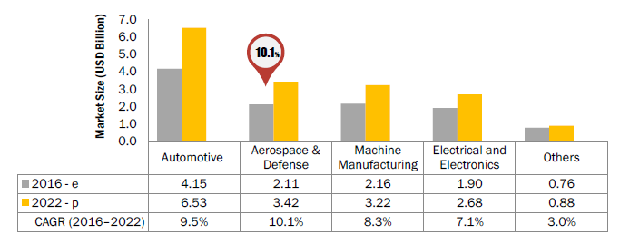
(資料來源：MARKETS AND MARKETS, 2015)
圖1 全球智慧工廠相關工業2016-2022年之市場成長預測

本計畫擬解決之問題、問題解決之挑戰性、技術門檻
(2.1) 本計畫擬解決之問題
(2.1.1) 台灣製造業整體面臨之問題
目前製造業者面臨到的問題主要有三種：第一、未預期的物料問題或設備故障直接衝擊產能，以致耗損大量成本；第二、因製程穩定性問題，所造成產品良率下降，不但影響獲利更影響客戶滿意度；第三、製程世代轉換越來越快，如何加快量產速度，成為獲利的關鍵因素。
現在的製造中，存在許多無法被定量、無法被決策者掌握的不確定因素，未見的問題通常表現為設備的性能下降、健康衰退、零組件磨損、運行風險升高等。由於這些因素很難透過測量被定量化，往往是工業生產中不可控的風險，大部份可見的問題都是這些製造業看不見的因素累積到一定程度所造成的。
(2.1.2) 台灣製造業設備維護工作的技術斷層問題
受到人口老化影響，許多國家(包括台灣)製造業中的技術熟練工人與工程師逐漸退休，因此對設備維護工作執行造成影響。美國在2011年的設備維護費用約為2,000億美元，因為缺乏有效維護而產生的損失約為600億美元。歐洲各國在2010年的設備維護費用約為4,500億歐元，因為缺乏有效維護而產生的損失約為700億歐元。而歐洲最大之軟體公司SAP的一份研究結果顯示，在受調查的企業中，53%企業仍然在採用反應性維護；有43%企業仍然採用預防性維護；只有4%企業是採用預測性維護[9]。
(2.2) 問題解決之挑戰性、技術門檻
(2.2.1) 解決當前製造業面臨的瓶頸與問題，所需之重要工具
為解決上述問題，所需要之重要工具如下：
A. 工業大數據預測與分析(Industrial Big Data Predictive and Analysis)
B. 預測性維護(Predictive maintenance)
因此解決方式應從預防式維護轉變到預測式維護，所謂預測性維護，是透過重要設備性能參數與可能導致故障關鍵因素監控，預測機台未來可能發生故障的時間，並依此擬定對正常生產影響最小的設備保養時程。
近年來，發展智慧工廠成為全球製造業的顯學，隨著人力短缺、工資上漲、產品交期越來越短、市場需求變動大等問題出現，製造業正面臨新一波轉型挑戰，如何在控制生產成本的同時，還能提高生產力與效率，則是轉型的主要目的，傳統工廠與未來智慧工廠的差別如圖2所示。
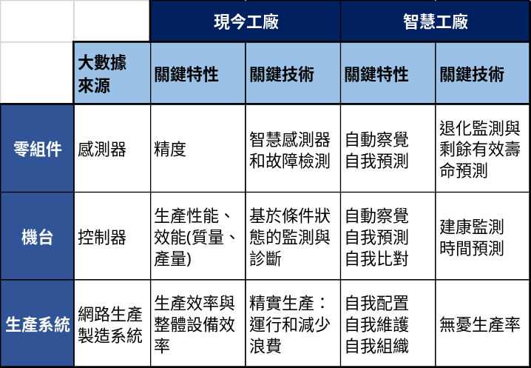
(資料來源：German Harting Tech New 26, Jay Lee and Ann Kao, 2013)[2]
圖2 傳統工廠與未來工業4.0智慧工廠之對比圖
(2.2.2) 工業大數據分析之預測型製造技術，挑戰智慧工廠之無憂生產之願景
預測能力使得工廠可以採取及時的維護措施從而提高管理效率，並最終優化機器的正常運行。最後，歷史建康資訊也可以回饋到機器設備設計部門，從而形成閉迴路式的生命週期更新設計，最終實現無憂生產(Worry-Free-Productivity)。
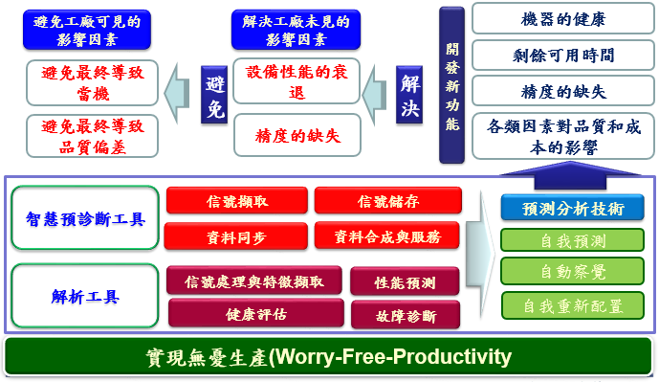
(資料來源：本計畫整理)
圖3 實現無憂生產開發預測分析技術
(2.2.3)智慧工廠的自動化設備及機械手臂的零停機挑戰
為了持續打造高可使用度(High-Availability)的生產製造環境，隨時提供故障診斷訊息和維護通知，目的就是為了消除意外停機。
在需要二十四小時不停運轉的工業中，突發的停機事件在實現智慧製造是需要避免的狀況，故採用預測性維護以提供避免產線停機的一套解決方案。
(2.2.4) 實現智慧預診斷工具之主要技術門檻
智慧預診斷工具主要涉及訊號擷取、資料儲存、同步、合成與服務。主要四個子工具：訊號處理和特徵擷取、健康評估、性能預測及故障診斷，進行預測性維護時所使用的資料模型與機器學習工具包括：
- 模式辨認(Pattern Recognition)：透過分類技術來處理大量資料並進行設備運作效能、故障與失效因素模式辨認。健康狀態管理及預測性維護系統可以透過被動式、指導性方式學習已知的模式，以及透過主動式、非學習性演算法來推演出未知的模式。
- 異常檢測(Anomaly Detection)：從設備日常運作過程中找出不符合預期模式的資料或事件；這些異常訊息會再轉換成導致設備失效原因。
- 規範性智慧(Prescriptive Intelligence)：在進行預測應維護應用的最後階段，系統需要針對設備健康狀態分析結果，提出最佳化行動方案建議。

國內外有關本計畫之研究情況、state of the art 的詳盡分析、重要參考文獻之評述
(3.1)國內外有關本計畫之研究情況
(3.1.1)NISSAN工廠機器人健康預測分析管理系統[4]
NISSAN的工業機器人中有相當大的部份是六軸機械手臂，任何一個軸發生故障都會造成機械手臂的停機。而在使用伺服軸的轉速信號對機械手臂的工作情況進行區分後，再對每一個工作情況內的狀況參數(如扭矩和溫度等)建立健康評估模型，從其分析結果中可以發現在故障發生前的三個星期就可以預測到早期故障特徵了。
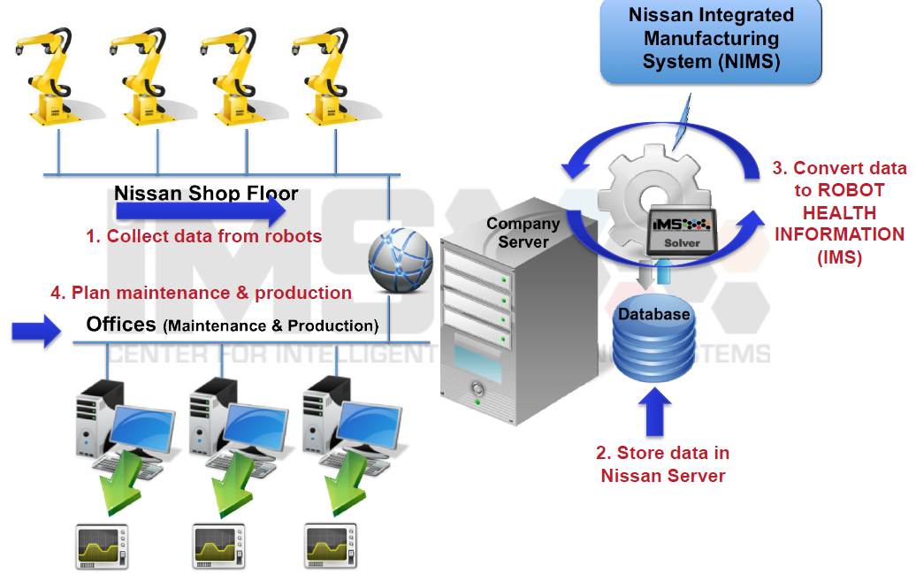
(資料來源：Integrated PHM and CPS for Maintenance Transformation, Jay Lee, 2015)[3]
圖4 NISSAN工廠機器人健康預測分析管理系統
(3.1.2) ABB和Fanuc二大工業機器人巨擎運用預測性維護[4][8]
工業機器人大廠已佈局預測性維護系統，預測性維護也逐漸佈局在工業機器人身上，ABB提供一種具有充足的緩衝時間以預測機械手臂上的電纜由於重複運動而發生疲勞斷裂的壽命的預測系統。Fanuc則提供一種機器人減速機壽命推論模擬裝置，基於各軸減速機的壽命和執行時間比例，進而估算減速機的壽命。
(3.1.3) Fanuc的零停機技術Zero Down Time(ZDT)與FIELD系統[5][8]
Fanuc的目標是通過事先預測，最終使停機時間減少為零。Fanuc稱為零停機時間（ZDT）解決方案。此外更與思科系統、洛克韋爾自動化、Preferred Networks共同開發將工廠中大量的機器人、工具機、FA設備及感測器等連接起來，以優化生產的平台，稱為「FANUC Intelligent Edge Link and Drive system」，透過多種感測器收集來的數據來提高生產能力及品質。
(3.1.4) IBM的巨量資料分析與優化MAO解決方案提高蒲項鋼鐵產品良率[10]
IBM MAO解決方案，幫助蒲項鋼鐵在不停機的情況下找出造成產品瑕疵的原因，不僅避免營業損失還能提高生產效率。解決之道是當回應變數偏離設定值的時候，IBM MAO將會自動提示工程師重新設定指定的關鍵參數，讓其回復到某一個水準。同時，為了確定關鍵的驅動因素，在成千上百個監測變數中，使用了決策樹建立簡潔的預測模型，並且使用迴歸模型確定控制驅動因素的置換。
(3.2) 對State of the Art的詳盡分析
(3.2.1) IMS巨量資料分析流程的方法論和演算法工具包(Watchdog Agent)
工業資料分析的核心是故障診測與健康管理技術(PHM, Prognostics and Health Management)，也是智慧演算法工具在工業領域中最早的應用，美國國家自然科學基金會(NSF)智慧維護系統(IMS)是該領域學術和應用的領導者之一。IMS中心將廣泛使用的智慧維護演算法整合在一起，並且評估每一個演算法在不同情況下的優勢和劣勢，採用一種系統化的方法來把每個演算法的適用度進行優先順序排序，進而減少了實際預診斷應用中反複試驗的次數。
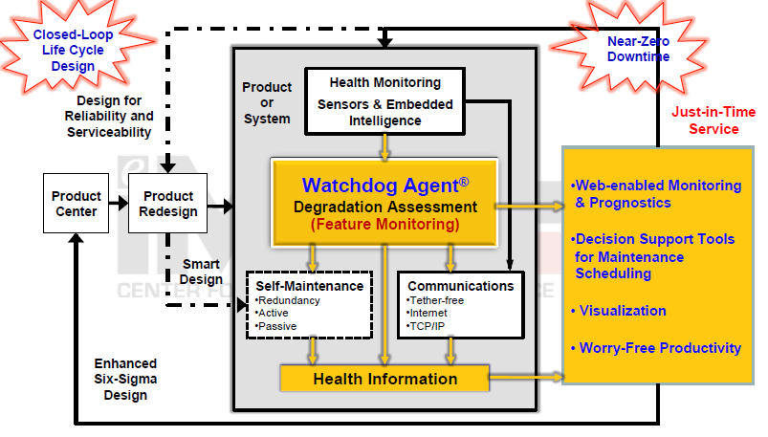
(資料來源： Recent Advances and Transformation Direction of PHM, Jay Lee, 2014)
圖5 智慧維護系統設計架構
(3.3)重要參考文獻之評述
(3.3.1)應用於晶圓品質預測之自動虛擬量測系統(Automatic Virtual Metrology, AVM)[6]
虛擬量測(Virtual Metrology, VM)技術為在產品尚未或無法進行實際量測之下，利用生產機台參數與感測特徵，推估其所生產之產品品質，以便達到全檢標的。成功大學E化製造研究中心的團隊，已研發完成全自動虛擬量測(Automatic Virtual Metrology, AVM)系統，一個完善的AVM 系統如圖6所示。
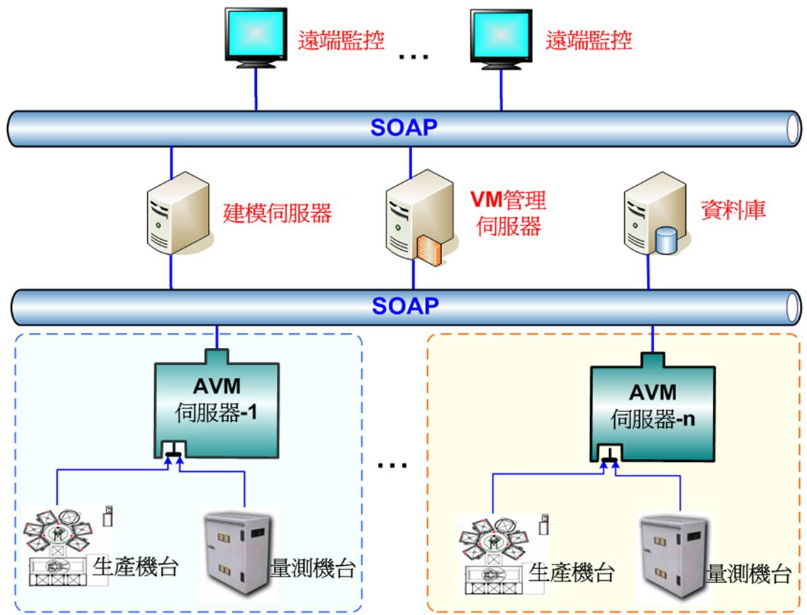
(資料來源：適用於全自動虛擬量測系統之智慧型參數篩選機制, 2013)[6]
圖6 全自動虛擬量測(AVM)系統架構圖

AVM技術也已應用於汽車鋁輪圈生產線自動全檢， AVM的導入效益，包括了減少量測設備購機成本，減少加工週期時間，達成即時且逐件之品質全檢，實現產品零缺陷(Zero Defects)之目標。
(3.3.2)預診斷與健康管理技術(Prognostics and Health Management, PHM)
PHM系統應具備如下功能：故障檢測、故障隔離、故障診斷、故障預測、健康管理和壽命追踪。對於複雜設備和系統。PHM應能實現不同層次、不同級別的綜合診斷、預測和健康管理。利用工業系統中產生的各類資料，經過訊號處理和資料分析等運算手段，實現對複雜工業系統的健康狀態進行檢測、預測和管理的系統性工程。PHM技術將設備的健康管理由傳統的故障管理轉變為衰退管理，透過預測型維護達成設備零停機，持續可靠運作。
PHM技術的方法體系如圖7所示[7]。首先進行虛擬壽命評估，輸入設計數據、期望全壽命週期工作條件、故障模式及失效影響分析(FMMEA)和失效物理(physics．of-failure，PoF)模型等，以實現可靠性(或虛擬壽命)評估。
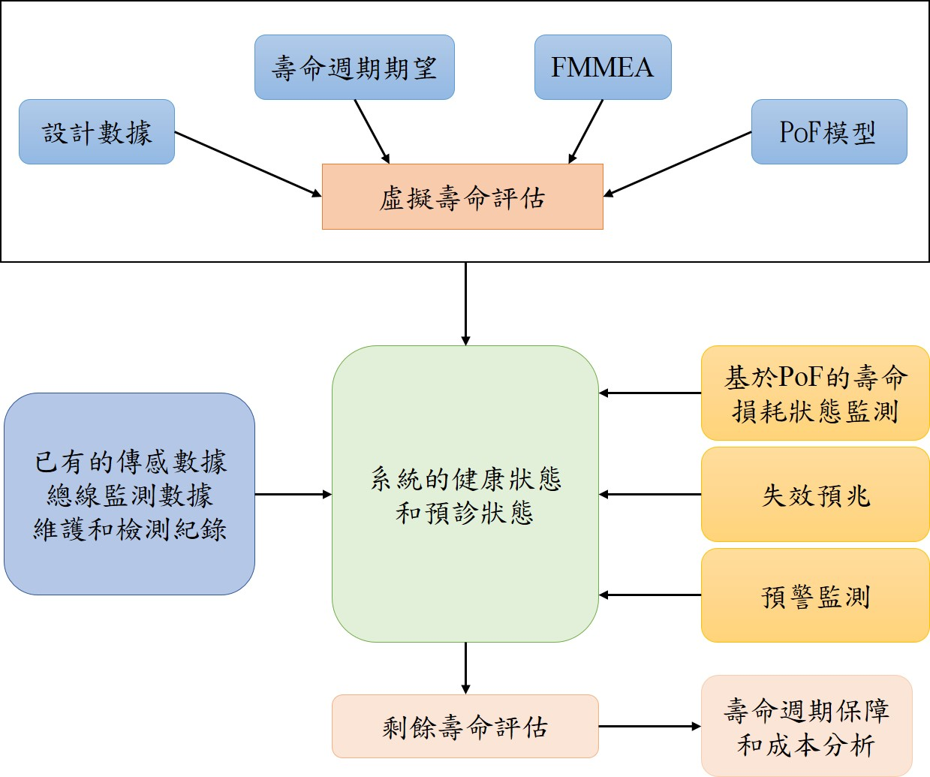
(資料來源：故障預測與健康管理技術綜述, 2010)[7]
圖7 PHM一般方法
【SWOT分析】
優勢 (Strength) | 劣勢 (Weakness)
- 我國有切入中國大陸廣大巨資分析之智慧製造應用市場之優勢。  - 台灣具有深厚的資通訊產業及技術基礎，以半導體、硬體製造等產業建置領先全球之巨量分析應用與服務標竿示範。  - 國內擁有深厚的製造產業，具有帶動製造業服務化之利基。  - 台灣經驗非常適合於亞太市場，國內自動化技術服務業者擁有地理、文化與服務上的優勢。 | - 全球資訊軟體佔整體資訊產值63%，而台灣軟硬體產值卻呈現極不平衡比例(1：9)，台灣資訊產業結構極需調整。  - 台灣軟體與服務業缺乏領域專長、跨業整合能力不足。且中小企業在資料蒐集應用能力上缺乏Big Data、Open Data運用與應用之經驗。  - 我國研發團隊規模不如國外領導廠商，且缺乏國際行銷通路，為此建議採用開源軟體加速發展。
【SWOT分析】
機會 (Opportunity) | 威脅 (Threat)
- 各行各業均著重於利用IT提升生產力、獲利及節省成本，Big Data產值將持續成長，預計在2016年將達483億美元，複合成長率超過4成。  - 國內產業缺工問題嚴重，導入機器人需求增加，製造業廠商需要一套可提升附加價值之系統工具。  - 政府「智慧機械」政策做為發展後盾，跨產業技術易與接軌。  - 德國推動工業4.0發展，帶動智慧製造。產業鏈及CPS技術  - 3K產業缺工嚴重 應用需求增加。 | - 全球大小公司均已投入大量資金或創投支援巨量資料分析相關應用發展，競爭劇烈，如IBM、Oracle、Amazon等。  - 亞太地區，澳洲、新加坡、香港在巨量資料分析發展快速，大陸在電子商務與網絡媒體服務已有大量投入，未來將提升產業競爭力。  - 國際大廠均啟動投入資源於製程資料智慧化服務研發領域。  - 國外大廠技術已領先國內，德國工業4.0與美國的AMP計畫以提升其工業整合能力為目標，追趕難度日益提升。

本計畫執行對問題解決之重要性、必要性、迫切性，以及由本會來執行之妥適性。
(4.1) 本計畫執行對問題解決之重要性
(4.1.1) 台灣智慧機械的轉型機會空間-利用工業大數據創造智慧機械的資料價值
台灣發展智慧機械的關注重心仍停留在解決可見的問題上(如品質提升與成本控制等)，存在著缺乏理念和忽視細節的問題，這是當前需要正視的客觀條件。智慧機械為台灣製造業的升級轉型帶來契機，其發展重心並不是實現自動化與資訊化，而是關注製造業對客戶、人類以及環境的價值，以零故障確保設備運作性能，以零浪費體現對效率的追求，以零意外彰顯對生命的尊重，以零污染表達對社會的關切。
(4.2) 本計畫執行對問題解決之必要性
(4.2.1)實現自行車零組件製程站動態設備健診與品質要素挖掘之預測型製造系統
生產系統中的現存問題更多的是未見因素的影響，比如設備性能的衰退、精度的缺失、資源的浪費等。而可見的影響因素往往是未見因素累積到一定的程度所引起的，比如設備的衰退最終導致停機、精度的缺失最終導致品質偏差等。因此對這些未見因素進行預測和管理是避免可見因素影響的關鍵。
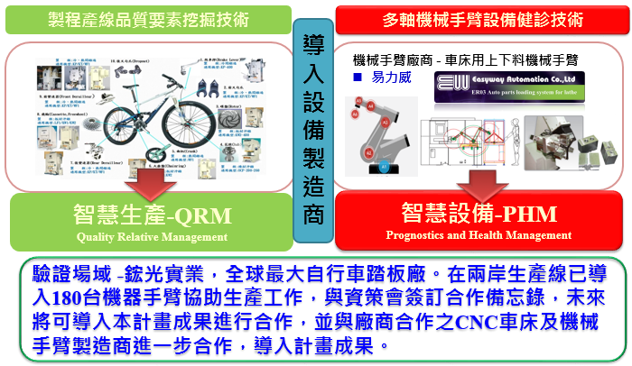
(資料來源：本計畫)
圖8 製程站動態設備健診與品質要素挖掘執行示意圖

台灣自行車產業為保持其國際競爭力，導入自動化設備的同時亦要維持設備的效率及妥善率，本計畫鎖定自行車產業，特與財團法人自行車暨健康科技工業研究發展中心合作，普查台灣自行車產業導入機械手臂現況及其故障模式統計及分析研究，針對指標性廠商共22間進行面訪，包含6間A-team廠商，受訪的廠商幾乎都表示，傳統的自行車產業面臨工資高漲的趨勢，引進自動化的相關製造方式的趨勢已是無法避免的，受訪6家A-Team廠商皆已經導入運用機械手臂的自動化製程；代表自行車產業整體對於機械手臂導入的接受度是全面性的。而受訪廠商都不約而同地表達，想藉由機械手臂等自動化的製程來達到增加產線排程使用順暢、提高產能、降低不良率等目的。

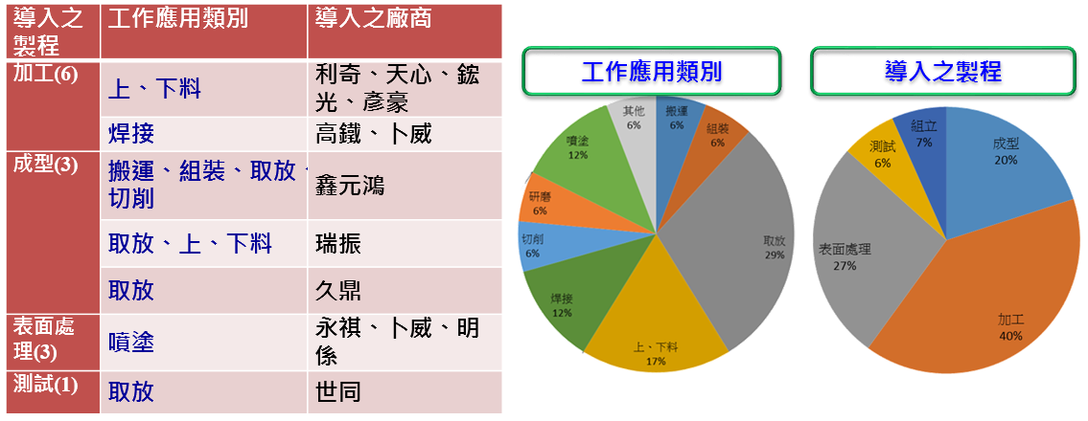
(資料來源：本計畫)
圖9 自行車產業導入機械手臂現況調查結果

因此本計畫深入台灣金屬加工產業中的自行車零組件廠商，對其導入車床機械手臂之自動化生產線作為驗證場域，分別對其製程站之CNC工具機之生產設備進行製程品質要素挖掘，開發QRM(品質關係建模技術，Quality Relative Modeling)技術研發，同時對其製程站使用之機械手臂進行PHM(Prognostics and Health Management)技術研發。以此實現結合智慧製造與智慧機械，完成智慧工廠預測性製造系統的驗證。而機械手臂PHM技術開發將與台灣大學智慧機器人及自動化國際研究中心合作，針對六軸機器人開發關鍵零組件PHM模組技術，並以此模組技術於驗證場域之車床上下料機械手臂進行應用。
驗證場域規劃在目前全球最大自行車踏板零組件供應商 - 鋐光實業，台灣之生產線使用台中精機、正代機械、瀧澤機械之車床CNC工具機82台，並搭配由易立威機電之車床機械手臂進行上、下料動作取代人力，本計畫將使用其踏板產線進行QRM之技術驗證，並對其機械手臂進行技術成果應用。

(4.3) 本計畫執行對問題解決之迫切性：
(4.3.1)符合當前智慧機械政策
而智慧機械時代的到來將會把製造模式轉變成為「預測型製造」，智慧機械其中一個核心是以工業大數據創造價值，如果資料是智慧機械時代中創造價值的原材料，台灣可藉由製造或使用相關機械設備來累積這方面的資源。
(4.3.2) 製造業導入巨量資料技術避免失去全球競爭力
在製造業中，許多不確定性存在於工廠的內部，若不面對將使台灣製造業失去全球競爭力，其中包括加工過程中的精度缺失造成的品質變化，以及由於零組件磨損和衰退的累積造成的設備故障。由於不一致性的操作，系統意外停機、生產資源的浪費、瑕疵品的存在和重工事件所引起的生產週期變化，可能導致在生產計畫與調度(系統或生產工藝級)上出現困難。
機器故障、產品缺陷、不良循環時間、較長的延誤時間、整體設備效率降低等，而這些都是從事後分析中可以得出的非常明顯情況和資訊。而無形的問題包括機器衰退、零組件磨損等，如果沒有審慎實施的預測分析和控制策略，這些不確定因素可能對生產經營產生不利影響，影響廠商競爭力。
(4.4) 由本會來執行之妥適性：
(4.4.1)持續深化中區處在智慧感知研發成果Servolution之能量
中區處藉技術處科專成果建置跨機台設備資料擷取與累積多年製造業Domain knowledge經驗，開發多項應用功能包含能源管理、刀具監控以及稼動率分析等，並持續輔導國內多家設備業者包含金豐機械、台中精機、協易機械、台灣瀧澤等業者導入上述應用功能，獲得眾多業者肯定與支持，故將開發智慧機械軟體應用技術以強化國內製造業生產力。
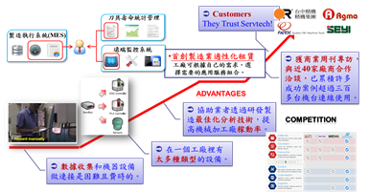
(資料來源：本計畫)
圖10 製程站動態設備健診與品質要素挖掘執行示意圖

(4.4.2)本會研發能量可結合中部機械產業聚落
台灣中部地區的機械工業聚落及其完善的分工體系，如精密機械廠、產業機械廠、關鍵零組件加工廠及金屬模具零件廠，更是超過半世紀在政策引導及產業投入下所展現的成果。中區處於103年透過衍生公司科智企業成立並持續落實技術商品化外，亦與包含中興大學及友嘉實業共同成立先進五軸工具機量測技術聯合研發中心，其扮演中部智慧機械之都發展軟實力之關鍵推手。

計畫架構與目標

計畫架構
A1多關節機械手臂關鍵組件資料擷取技術

A.多關節機器手臂自我健康狀態預先診斷技術研究
A2 機器手臂健康診斷資料庫設計與分析技術

A3 多關節機器手臂健康診斷模擬與驗證
經費：6,000千元
權重：60 %
人力：2.5人年
分包研究：多關節機器手臂健康診斷模擬與驗證 1000千元

製程站多軸機械手臂健診與品質要素挖掘技術開發

B1 製程關鍵品質參數匯流技術

權重：100%
B. 動態製程關鍵品質要素偵測與挖掘技術研究

B2要素關聯規則偵測與挖掘技術
經費：4,000千元
權重：40 %
人力：1.7人年
分包研究：要素關聯規則偵測與挖掘技術 1000千元

(1.1)各分、子項計畫內容
A. 多關節機器手臂自我健康狀態預先診斷技術研究
工業機器人是集機械、電子、控制、電腦、感測器、人工智慧等多學科先進技術於一體的重要的現代製造業自動化裝備。目前，國際上工業機器人技術在製造業應用範圍越來越廣闊，現已從傳統製造業推廣到諸如採礦、建築、農業、災難救援等各 種非製造行業。
在各式零組件製造工業中，多關節型機器人由於其占地面積小，操作容積較大，可獲得較高的終端生產回應速度，且因為操作靈活性較好等特點獲得了廣泛應用。多關節型機器人是由一個個關節連接起來的多缸體，每個關節有其驅動伺服單元，一般包括底座、上臂、 前臂、手(末端執行器)等組成部分，通過關節聯接實現多軸運動，並通過多軸協調運動實現直角坐標系中 X、Y、Z 軸的運動。
據調查了解，中部自行車產業聚落現已開始大量使用 6 軸關節焊接機器人完成車體表面焊接操作。這些機器人是企業自動化生產線至關重要的生產設備，其高效性、可靠性和安全性對零組件生產品質和成本具有重要意義。發展並擁有一套自動化的健康狀態評估系統是及時掌握和管理產線上各機器人服役狀態並作出合理維護決策的先決條件。傳統的維護決策直接依賴于機器人單一訊號力矩資料，並設置報警值，一旦記錄的力矩資料超過警戒線，系統就報警。然而，這種方法的可靠性和靈敏度較低，尤其是在系統運行狀態始終處於變化的情況下，往往容易給出誤報或者晚報結果，影響生產效率或危害生產安全。因此，透過數據融合及工況適應的預測性製造演算法是較好的方式。
A1. 多關節機器手臂關鍵組件資料擷取技術
為了判斷機器手臂運轉的狀態是否正常，需要針對幾項關鍵零組件進行狀態監控，預計使用CNC控制器與機器手臂控制器做為數據收集來源，以扭矩(Torque)和電流(Current)進行機器手臂健康分析，由於目前台灣自行開發控制器廠商有寶元、艾訊、研華、凌華、泓格、盟立、台達電、士林電機、智研、洋威、新漢等，每家參數與架構各有不同，預計開發能支援六成以上廠牌的資料擷取功能。
如控制器所能擷取之特徵不足以滿足本案技術要求，則將由機器手臂供應商協助規劃架設感測器、進行智慧感知的架構進行設計，若是感測器需再針對規格選定及安裝設計進行規劃，以便在機器手臂機構中可在最佳位置安裝適合的感測器元件。
A2. 機器手臂健康診斷資料庫設計與分析技術
當透過機器手臂關鍵組件運轉資料的擷取後，便可形成一個巨量資料資料庫，本計畫須針對機器手臂零組件運轉時的狀態監測資料，設計一個有效率的數據資料庫，以便能進行資料儲存與運用。
對多關節機器手臂所謂的失效模式及健康模式進行演算法的建立，以叢集式比較搭配健康分析演算法(Logistic Regression, Self Organized Map, Gaussian Mixture Model等)對工業數據特徵進行健康分析，再應用趨勢分析(Neural Network, ARMA等)找出可用剩餘壽命，便能運用巨量資料資料庫在管理平台上顯示出相關訊息或指令。
A3. 多關節機器手臂健康診斷模擬與驗證
為了得到所研究的智慧感知技術及健康診斷演算法的正確性，須建立一套多關節機器手臂的硬體設備，並導入實驗設計(Design of Experiment, DOE)以供本研究的模擬測試，方可驗證相關的系統架構及演算法則是否可行及可靠，以達到研究的目標，也才得以獲得推廣至業界運用得信任。
B. 動態製程關鍵品質要素偵測與挖掘技術研究
B1. 製程關鍵品質參數匯流技術
在製造過程中，需借助大量機器設備，機台設備在長期運作下，會產出為數可觀的工業大數據，基於生產環境設備種類繁多，對多廠牌型號的工具機控制器支援擷取機台參數，並整合PLC 控制器、感測器、零組件等裝置，收集所有相異設備的訊號，將資料傳送至閘道器，透過閘道器將感測訊號進行中介轉換，將這些異質資料以相同格式重製，使數據資料可規格化，並傳送至網路層，以提供關鍵參數做為分析計算。
B2. 要素關聯規則偵測與挖掘技術
加工系統是一個複雜的工業系統，為了實現品質管理的目標，我們將會根據各機台的數據分析來找出交互影響的因素。將過往產生不良品時所取得的錯誤模式(Fault Pattern)數據資料集經過前處理跟建模等兩個階段的過程來產生品質關聯模型後，便可進而預測跟診斷產出工件的品質來進行管理。其中建模階段包含了關鍵參數分析跟核心分析兩階段，首先在關鍵參數分析階段找出重要性高的參數來避免過度擬合(Overfitting)的情況，而後在核心分析階段使用相關的模型建立演算法來建構良率分析模型，以找出根本原因(Root cause)、品質要素關係(Relationship)、比對過往參考模型(Reference)作為本計畫之技術流程。

計畫目標
本案鎖定自行車產業調查其自動化設備中之機械手臂導入現況，並且針對已在產線運行之機械手臂故障模式進行調查，以聚焦機械手臂上易損壞之關鍵零組件，開發機械手臂專用之預測性維護系統，使研發成果能確實符合產業之需求。調查廠商對於機械手臂萬一發生故障的影響，跟各家廠商在導入機械手臂時，因應的配套措施是否得宜有關，表示對於機械手臂的可靠度還是會須具備一定的故障防範及處理措施。
由已導入機械手臂之自行車廠商中機械手臂的選用上比例，分別為多關節型機器人(58%)、直角坐標型機器人(25%)、單軸型機器人(17%)。多關節行機器人是使用比例最高，且應用範圍也最多元的機械手臂類行，其應用功能多集中於上、下料，焊接、噴塗等，多搭配於CNC工具機、焊接與噴塗設備使用在加工、成型與表面處理等製程上。比起單軸型機器與直角座標型多只能應用於單純之取放、搬運等功能有很大的差別。
本計畫配合產業現況進行故障模式調查，在此特別聚焦於多關節機器手臂之故障模式，於下表所示。廠商常發生之故障模組集中於機構模組的夾爪與馬達上，以及感測模組之力矩感測器上如下表所示。且若發生故障，往往需要耗時1-2天不等的時間進行故障排除，且維修費用亦所費不貲。而直角座標型與單軸型機器手臂之故障模組亦多集中於機構模組與感測模組當中，此結果顯示當前機械手臂於產業之運作特性易造成上述等模組之故障模式。
表1 多關節型機器人廠商使用故障調查
結構類型 | 故障模組 | 故障零組件 | 排除時間 | 廠商平均維修費用 | 廠商
多關節型機器人 | 機構模組 | 夾爪 | 1-2天 | 尚未收過維修費用 | 利奇
多關節型機器人 | 機構模組 | 夾爪 | ≦1天 | 出廠費：8,000~10,000元(每次) | 速聯
多關節型機器人 | 驅動模組 | 馬達 | ≦1天 | 出廠費：8,000~10,000元(每次) | 速聯
多關節型機器人 | 感測模組 | 力矩感測器 | 2天 | 一次車馬費3000元，時數另計1000元/HR | 高鐵
多關節型機器人 | 感測模組 | 力矩感測器 | 1-2天 | 大約一小時1500左右 | 卜威
多關節型機器人 | 其他模組 | 氣壓模組 | 20分鐘 | 出廠費：1,500元/小時(不含耗材) | 明係
(2.1)本計畫短期及中長期欲達到之總目標
(2.1.1) 多關節機器手臂自我健康狀態預先診斷技術研究
短期目標便是與國內具機器手臂硬體研究能量的學界合作，開發一套日益普及的工業用機器手臂運轉的健康診斷技術(PHM)，解決國內業者在生產線上因機器手臂關鍵零組件不可預期的故障所造成的停機時間浪費、產能降低、營收損失，以及影響生產計畫。並以此技術，透過授權或輔導國內工業用機器手臂業者具備此一技術功能，加值於該產品中，如此便能具備跟國外知名廠牌工業用機器手臂相較的附加價值，提高產品競爭力。
而長期的目標，是透過這樣的一個健康診斷技術的開發建立，亦可逐步建立此一健康診斷技術，可以讓整條生產線智慧化程度更加提升，透過關鍵零組件的健康履歷資料，可以建立更精準的零組件壽命周期，及評估零組件供應商的選用，以達到最佳的成本效益。
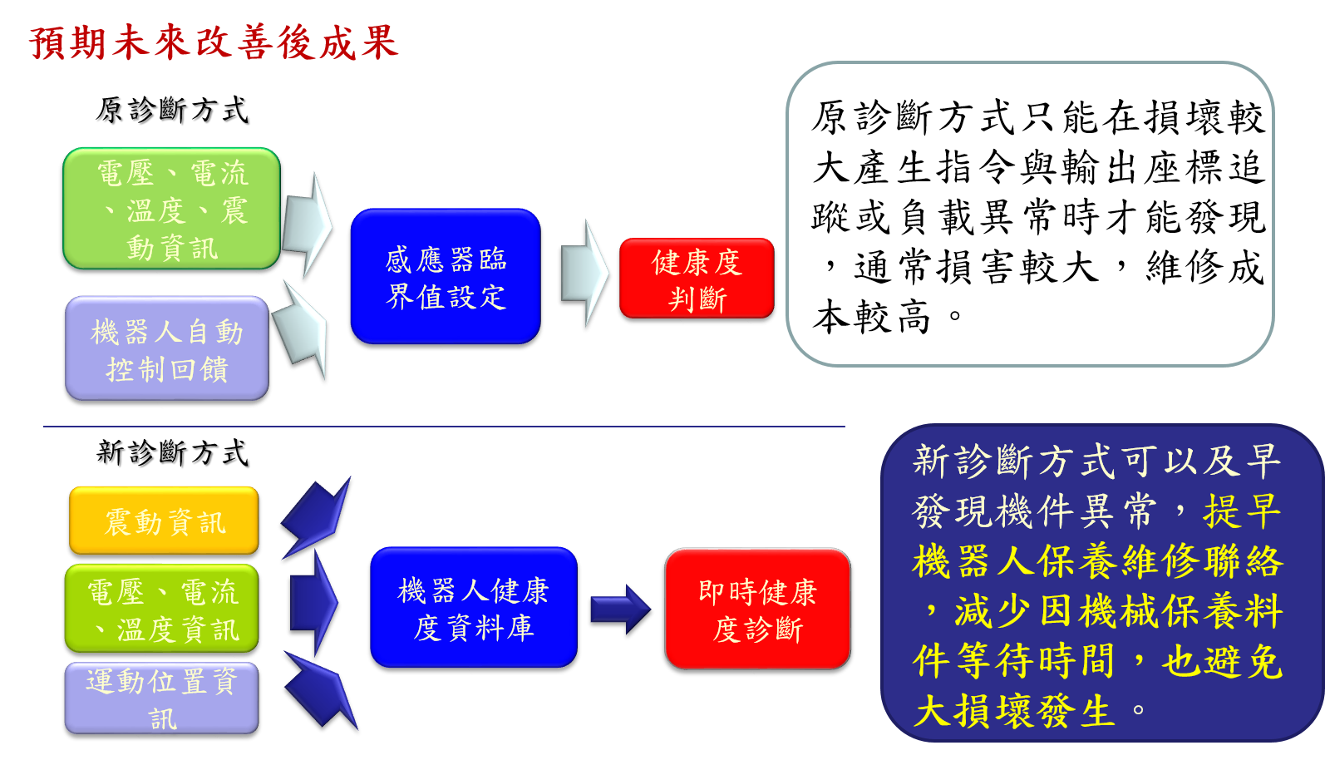
(資料來源：本計畫整理)
圖11 多關節機器手臂健康狀態預先診斷技術研究之計畫目標示意圖
(2.1.2) 動態製程關鍵品質要素偵測與挖掘技術研究
當今製造加工系統是一個複雜的工業系統，其中包含了大量的作業機台跟數個定位基準變化，而在加工作業中，加工錯誤存在於所有的加工作業的轉換中並且可能會導致工件錯誤的發生，在本計畫中希望透過發展品質關係建模技術(QRM)，從多層級製造系統中得工件各項加工資料，來找出其根本錯誤原因，並藉此提升品質來達到品質管理的目的。根據各機台的數據分析找出相互影響的因素，進而預測跟診斷產出工件的品質來進行管理。
(2.2) 各分、子項計畫之預計成果產出
子計畫(或分項計畫) | 產出物 | 技術指標/產品規格/品質指標/服務指標 | 完成時間
A.多關節機器手臂自我健康狀態預先診斷技術研究
A1.多關節機器手臂關鍵組件資料擷取技術 | 智慧感知訊號擷取與處理技術 | [產品規格]  - 透過通訊模組，取得控制器資訊，儲存或顯示於自己開發系統中  [技術指標]  - 支援TCP/IP、RS-232、RS-485通訊介面  - 擷取資料可輸出至第三方裝置  [品質指標]  - 支援控制器資訊，至少擷取各馬達驅動軸狀態 | 106/07
A2.機器手臂健康診斷資料庫設計與分析技術 | 健康診斷資料庫與演算法設計技術 | [產品規格]  - 透過擷取CNC控制器與機械手臂控制器資訊診斷機械手臂健康度  [技術指標]  - 控制器資訊擷取、同步及儲存系統  - 能依據工況(Working Regime)資訊自動進行分群  - 至少3種健康分析演算法之應用於模型建立  [品質指標]  - 儲存與手臂健康度相關至少5項統計特徵 | 106/08
A3.多關節機器手臂健康診斷模擬與驗證 | 多關節機器手臂  健康診斷實體驗證 | [產品規格]  - 透過擷取之手臂參數，依演算法做健康度診斷。  [技術指標]  - 正常手臂運作之參數模型建立  - 異常手臂運作參數與異常狀態警示模型建立，包括溫度、馬達異常、追蹤異常等資訊  [品質指標]  - 支援能擷取控制器參數之手臂，診斷問題達70%異常狀況 | 106/12
B. 動態製程關鍵品質要素偵測與挖掘技術研究
B1. 製程關鍵品質參數匯流技術 | 製程關鍵訊號擷取與處理技術 | [產品規格]  - 建立多種類的生產設備資料擷取模組，將異質資料轉換成相同格式，並傳送至應用層。  [技術指標]  - 支援工具機、PLC、聲音感測、溫度感測、震動感測、壓力感測、電流感測等設備。  - 支援OPC UA、Modbus通訊格式。  - 支援製程品質檢測數據收集。  [品質指標]  - 每秒可擷取設備資料1次以上，及可連結10個以上設備。 | 106/07
B2. 要素關聯規則偵測與挖掘技術 | 製程品質診斷演算法及偵測技術 | [產品規格]  - 建立資料預處理規則，針對雜亂資料、異質資料以及遺失值，建立處理及過濾轉換規則。  - 建立異質資料接收及儲存資料庫。  [技術指標]  - 建立產線製程品質與生產要素因果強度關係(搭配加工參數建議)，統計信度、效度達80%。  - 提供良率分析模型，輔助於製造系統的即時良率分析，支援製造加工系統之良率預測。  [品質指標]  - 10個以內品質診斷規則，分析引擎回應速度≦5sec。  - 提供10組以上關鍵參數定義組合，同時符合製程品質診斷之需求。 | 106/11
(2.3) 質化目標與量化目標
 | 近期 | 中長期
質化目標 | 與國內具機器手臂硬體研究能量的學界合作，開發一套日益普及的工業用機器手臂健康診斷技術(PHM)，並透過發展品質關係建模技術(QRM)，從多層級製造系統中得到工件各項加工資料，來找出其根本失效原因，並藉此提升品質來達到品質管理的目的。 | 透過健康診斷與品質要素挖掘技術的導入及數據累積，可讓生產線智慧化程度更加提升，透過關鍵零組件健康履歷資料，建立更精準的零組件壽命周期數據中心，回饋零組件供應商產品設計；根據各機台的數據分析找出相互影響的因素，進而預測跟診斷產出工件的品質來進行管理，以達到最佳的成本效益。
量化目標 | - 與1家以上製造加工廠商合作，提升產線效率5%以上。  - 授權或輔導國內1家工業用機器手臂業者，加值本計畫技術於產品中，使具備與國外知名廠牌相較之附加價值，提高產品競爭力。 | - 與1家以上製造加工廠商合作，提升產線效率10%以上。  - 授權或輔導國內5家工業用機器手臂、整線輸出設備業者，加值本計畫技術於產品中。

研究方法

研究方法及採用此方法之原因

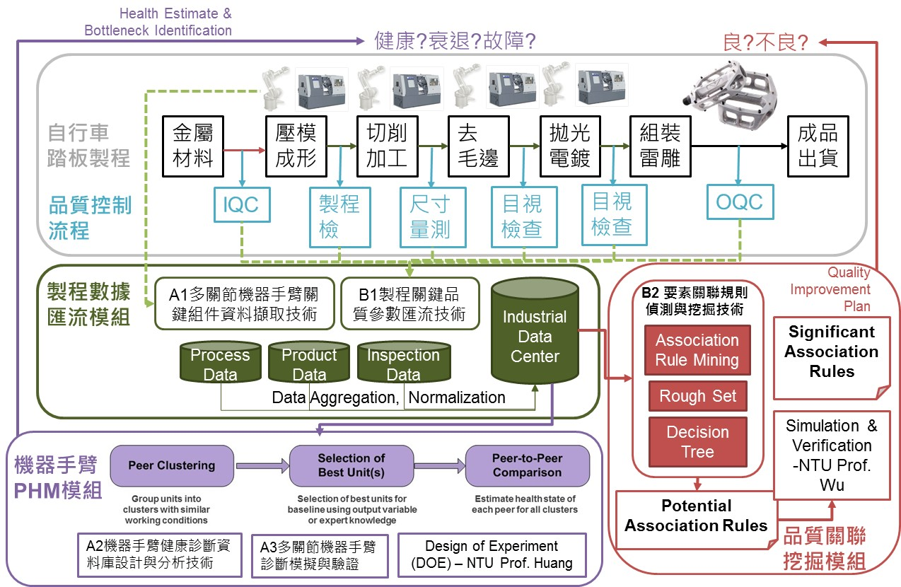
(資料來源：本計畫)
圖12 研究方法

(1.1)多關節機器手臂關鍵組件資料擷取技術
本研究計畫，主要是運用擷取多關節機器手臂的各項關鍵零組件的訊號，再經過訊號處理和資料分析等手段，執行對複雜的多關節機器手臂運作過程進行健康狀態檢測、預測和管理的系統化工程。
由於目前市場上較普遍採用的多關節機器手臂，多屬國際知名廠牌，而這些機器手臂皆屬於封閉式系統架構，包括硬體機構及控制器，因此較難提供本研究進行訊號擷取及必要時的感測器安裝；故預計先與國內具機器手臂研發能量的學界與機器手臂供應商合作，進行多關節機器手臂之關鍵零組件訊號量測及健康診斷演算法的驗證，以便建立自主開發的能量。
控制器對於手臂的相關資訊與感應器偵測之外部訊號，為重要的機器手臂工況判定及健康診斷訊息來源。關於控制器相關資訊，與台大機械人中心取得相關資料，與健康度判斷之訊息如下：

表2 機械手臂控制器相關訊息
項次 | 項目 | 說明 | 項次 | 項目 | 說明
1 | TCP Varriation | 目標位置追蹤誤差 | 11 | Actual Encoder Count | 實際編碼器累計
2 | Path Variation | 目標路徑追蹤誤差 | 12 | Target Encoder Count | 目標編碼器累計
3 | Actual Position | 實際位置 | 13 | Current | 電流
4 | Actual Velocity | 實際速度 | 14 | Voltage | 電壓
5 | Actual Acceleration | 實際加速度 | 15 | Cycle time | 取樣時間
6 | Actual RPM | 實際轉速 | 16 | Fault State | 故障狀態
7 | Target Position | 目標位置 | 17 | Controller Temperature | 控制器溫度
8 | Target Velocity | 目標速度 | 18 | Total Time | 總運作時間
9 | Target acceleration | 目標加速度 | 19 | Torque | 扭矩
10 | Target RPM | 目標轉速
(資料來源：台大機器人中心)

一般外接感應器，主要是偵測機器或控制器本身無提供之資料，常見的種類如表3所示。本計畫預計先以控制器數據分析為主，如可靠度不高時，將搭配學界及機器手臂供應商進行感測器選型及架設。

表3 外部感應器種類
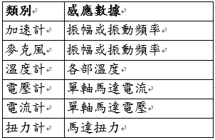
(資料來源：本計畫整理)

本計畫之研究分析標的以控制器資訊為主，希望能達到提早發現重要的機器手臂異常以及系統異常的現象，以縮短實際在產線上遇到異常狀況需停機維修之狀況，減少產線損失。
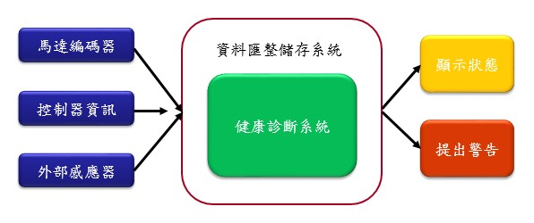
(資料來源：本計畫整理)
圖13 健康診斷系統架構

(1.2) 機器手臂健康診斷資料庫設計與分析技術

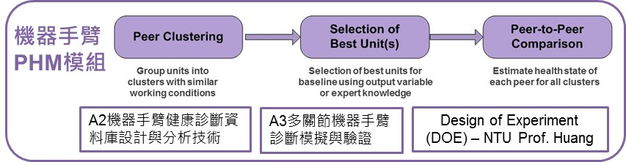
研究方法是建立PHM預診斷系統，藉由機械手臂參數資料進行分群之從及比較，進而針對每一族群內建立一個能提供健康狀態的模型(參考Dr. Edzel Lapira 2012年博士論文提出叢集比較式健康衰退監控方法 [28])，只要將新取得的機械手臂參數輸入至預診斷模型後，便能得到即時的健康狀態，再將該狀態透過網際網路傳輸至使用者介面，就能達成機械手臂線上預診斷系統的運作。
首先取得機械手臂運作的各階段的工況歷史資料，由這些工況歷史資料運用叢集式Clustering方法(包含k-Means, GMM,SOM等)進行同儕比較找出最佳參考點Best Unit，並於群內訓練出健康診斷模型。在PHM預診斷模型建立完畢後，擬將機台製程資料區分為三個區塊，正常區(Normal Condition Zone)、警示區(Alarm Condition Zone )、異常區(Abnormal Condition Zone)，當機台資料落於此區間時將會以圖表方式回傳至工程師之電腦並通知前往察看機台狀況，若資料落點超過警示區將會辦為異常狀態，並停止機台運作且通知工程師前往維護。

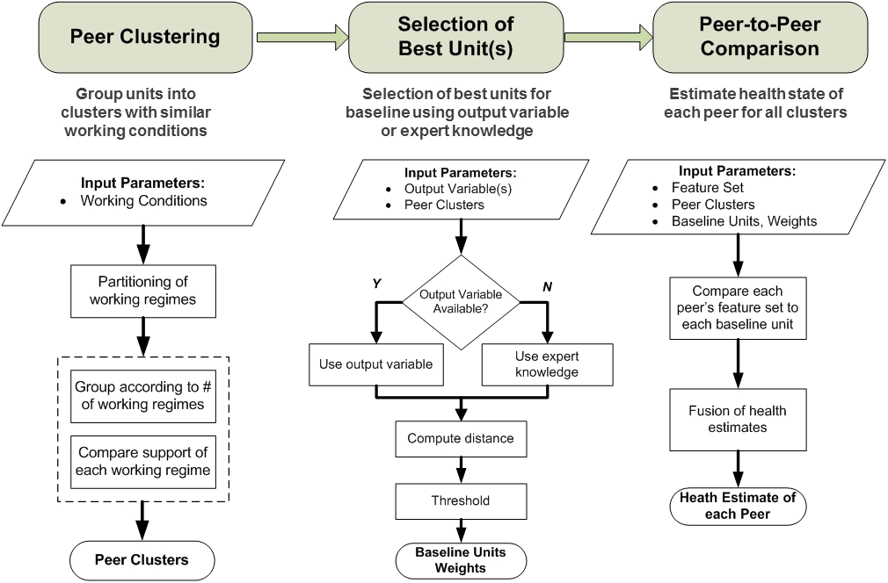
(資料來源：Dr. Edzel Lapira 2012年博士論文[28])
圖14 叢集比較式健康衰退監控方法

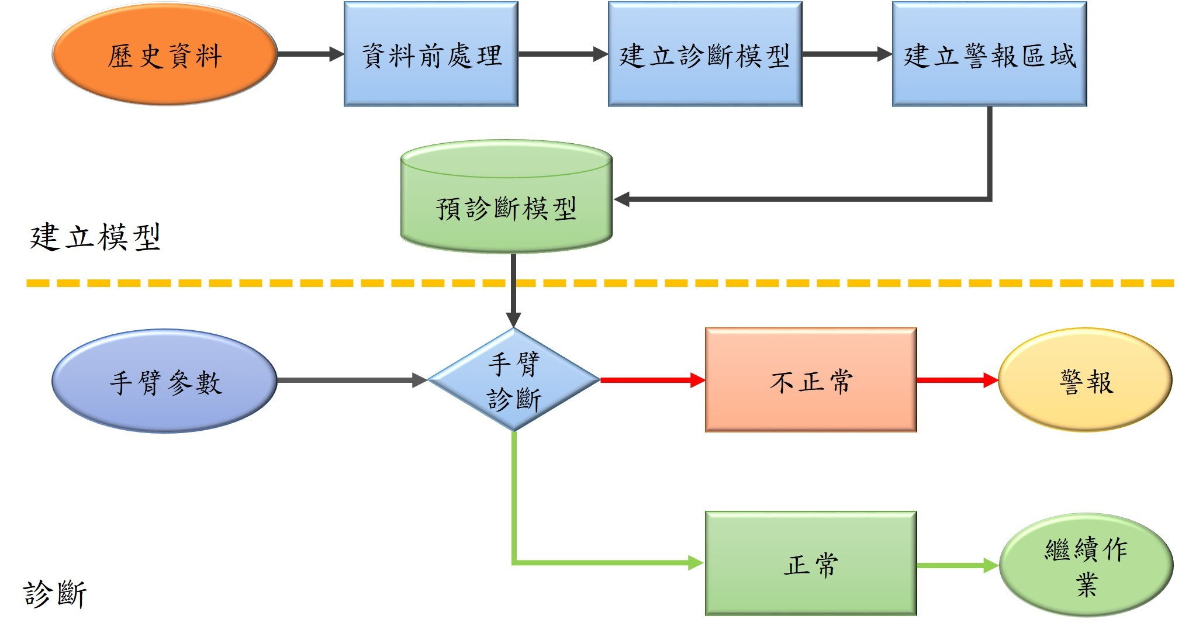
(資料來源：本計畫整理)
圖15 本計畫機械手臂PHM系統架構

(1.3)品質關係建模技術(Quality Relative Modeling)

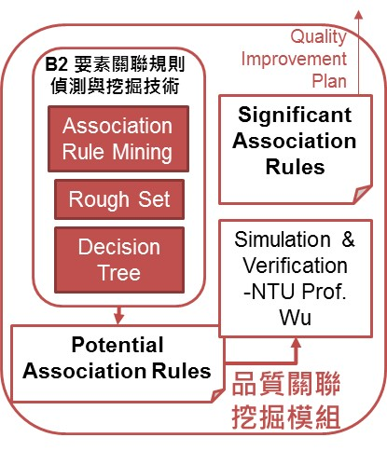
(資料來源：本計畫整理)
圖16 品質關係建模技術研究方法

運作流程如下：(1)實際量測訊號經調整因子及參考訊號後，由感測器進行量測，其中調整因子及參考訊號由CNC/PLC 控制器訊號及量測環境感測訊號產生(2)感測器量測結果透過控制模組，將 CNC/PLC 控制器訊號、量測環境感測訊號及目前感測器量測訊號輸入校正及轉移模組(3)轉移及分析模組依據控制模組的觸發產生的資料，進行演算法分析與應用。
(1.3.1)資料預處理 (Data pre-processing)：
在加工過程中，將從各項感測裝置取得相關的關鍵參數資料，由於多個感測裝置所取得的多維度資料格式或許有所不同，因此會先將資料進行預處理來去除雜亂資料、異質資料以及遺失值的影響，避免所要進行的分析受到過度的誤導，喪失其正確性。
製造過程中需借助大量機器設備，但各廠牌的設備通訊及資料皆不相容，因此要整合一套前端生產設備資料擷取模組，將異質資料轉換成相同格式。將標準化的資料儲存後，提供應用層資料存取。
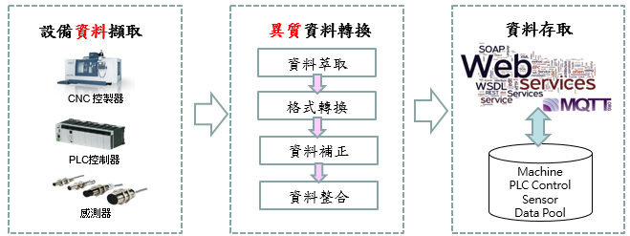
(資料來源：本計畫整理)
圖17 製程關鍵品質參數匯流技術示意圖
(1.3.2)關鍵參數分析：
為了找出跟品質有關的重要參數，將會進行製程關鍵參數分析，若使用過多參數進行模型訓練時，反而導致產出的模型實際預測效果不佳的情況，這會造成所謂的過度擬合(Overfitting)現象，也就是過度訓練的情形，將會減少或破壞模型一般化的能力，更甚於適應資料而影響分析的結果，為了避免此情況發生，必須找出相關性較大的關鍵參數。
(1.3.3)核心分析：
製造加工過程中，相關的加工因素皆為可能的重要資料參數，在每一次加工生產過程中相關參數組合成的數值向量(Vector)即為我們所需的數據資料。取得關鍵參數後，在預測工件產出的品質時，我們必須從過往的加工資料中取出錯誤模式(Fault Pattern)，所謂Fault Pattern是加工過程中產生不良品時各項相關參數組成的資料集合，這些Fault Pattern可透過相關建模演算法技術來建構良率分析模型，比如Artificial Neural Network (ANN)、決策樹(Decision Tree)、高斯分布模型、Rough Set等，皆可幫助我們達到關聯規則的尋找。
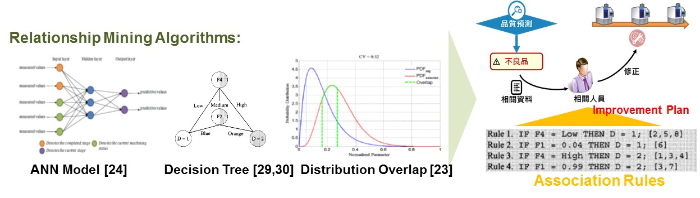
(資料來源：本計畫整理)
圖18 運用關聯挖掘演算法找出關聯式規則

除經過前處理跟建模等兩個階段的過程來產生良率分析模型之外，建模還包含了以下兩階段：(1) 關鍵參數分析階段：避免過度擬合(Overfitting)的情況。(2) 核心分析階段：建立演算法來建構良率分析模型。根據產線即時資料及品質預測模型，以預測工件品質，若可能是不良品，傳送相關資訊給管理者參考，作為修正設備或加工參數的依據。
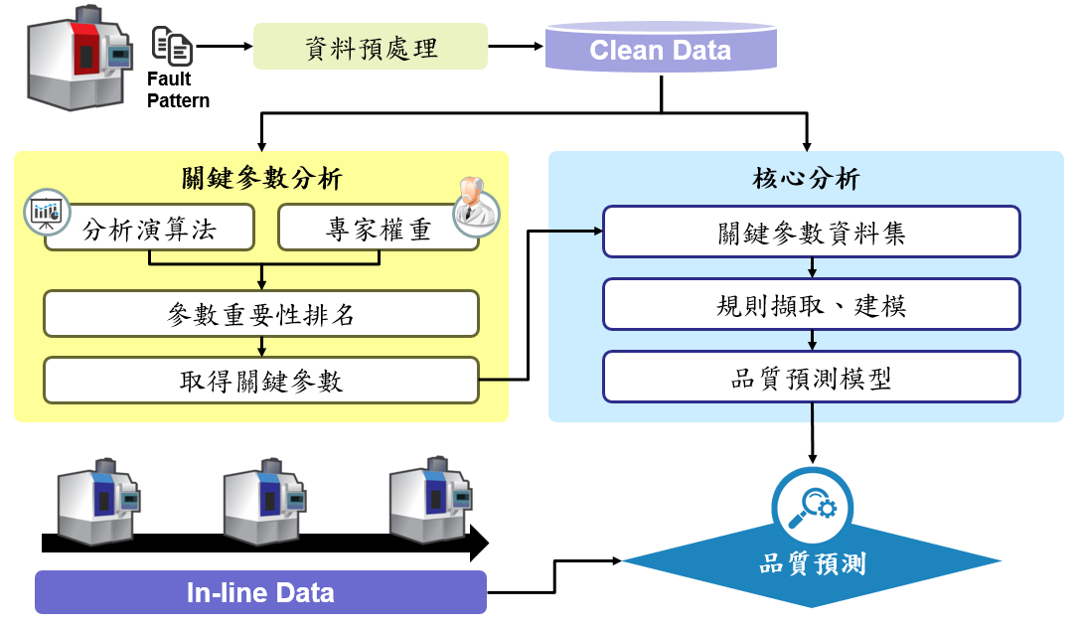
(資料來源：本計畫整理)
圖19 QRM良率分析建模流程圖

利用品質關係建模技術(Quality Relative Modeling, QRM)，將對生產線上之CNC工具機設備，開發製程關鍵訊號擷取與處理技術，以及製程品質診斷演算法及偵測技術，可根據各機台的數據分析找出交互影響之要素，進而預測診斷產出工件之品質來進行管理。根據產線即時資料及品質預測模型，以預測工件品質，若可能是不良品，傳送相關資訊給管理者參考，作為修正設備或加工參數的依據。

研究方法可能遭遇之困難及解決途徑
(2.1) 多關節機器手臂自我健康狀態預先診斷技術研究
本計畫的機械手臂健康度監控方式包含三大部份：編碼器監控：溫度與電源監控；控制器訊息擷取：指令訊息、系統訊息接收；外部感應器裝設：溫度、震動。
編碼器的部份主要遭遇問題為對內部構造位置不瞭解，溫度偵測較難裝設在效果最佳處，如靠近光源或微處理器，得到熱源真正的資料。電壓與電流則可由外部電源線監控，但若毀損常是光源之類的敏感零件，則需從內部線路偵測降壓後的電源。
解決方式為拆解常用並已故障之編碼器，從故障品中研究易毀損之部份，瞭解構造後可將溫度感應器裝在較佳之位置。若拆解後仍不適合由外部裝置感應器偵測，則需要以破壞性方式將感應器埋入編碼器中，重點為必須小心不影響編碼器運作。控制器訊號擷取最常遭遇困難為控制器為封閉開發系統，其通訊protocol並沒有對外公佈，無法透過通訊連接方式取得控制器內部訊息。解決方式通常需與控制器廠商洽談，以合作或購買函式庫之方式，取得通訊與protocol解法，進一步將資料擷取到我們開發的系統中。
(2.2) 動態製程關鍵品質要素偵測與挖掘技術研究
在工廠的生產線通常會採用多種廠牌CNC工具機，各廠牌的通訊協定皆不相容不同的設備產出的數據訊息形式都不一樣，在做數據分析處理會有困難。藉由發展一套可整合前端感測裝置訊號之擷取裝置，讓前端工具機、機械設備、周邊裝置、製造系統、產線之各式訊號源得以傳回，且經由標準化通訊協定進行分析、以相同語言重製訊號格式，使數據資料可規格化，再將資料送往後端平台，進行資料分析以挖掘生產瓶頸，再進一步加以改善。考量個別參數的重要性的同時也需考量每個參數間的互相影響的關聯，就單以排列組合的數量來看，將會有龐大可能的參數組合需要去分析。為了要釐清各個參數的重要性及其之間的關聯性，透過大量的實驗分析來找出所需的關鍵性參數。

主要績效指標(KPI)及非量化預期成果

量化指標－成果預估表
成果項目 |  |  |  | 預估數 | 說明
B、技術成果 | 專利申請 | 國內 | 件數 | 2
B、技術成果 | 專利申請 | 國外 | 件數 | 3
O、研發成果總收入 |  |  | 金額 | 1,200千元
A、學術成果 | 論文 | 國內 | 篇數 | 4
A、學術成果 | 論文 | 國外 | 篇數 | 0
A、學術成果 | 研究報告 |  | 篇數 | 6
A、學術成果 | 分包研究(國內) |  | 件數 | 2
A、學術成果 |  |  | 金額 | 2,000千元
A、學術成果 | 移轉總收入 |  | 金額 | 1200千元
A、學術成果 | 繳庫數 |  | 金額 | 480千元

非量化預期成果
(2.1)技術潛在影響或技術突破之成效
預測製造系統具有以下技術潛在影響力及技術突破之成效：
- 降低成本：維護工作可以在一個更適合的條件實施
- 提升營運效率：能夠審慎地安排相關活動，提高設備的可用性。
- 提高產品品質：設備表現隨著時間變化的同時產品品質保持不變。
- 實現工廠透明化：將工廠中設備的資料系統地加工成有用的資訊。
- 故障診測與健康管理是一個能充分運用分析預測的領域。
(2.2)具完善該產業技術布局之策略
運用工業大數據的分析技術於預測型製造的技術布局策略，將朝以下幾點延伸：
- 原物料與零組件品質監控：避免因為使用不合格原物料與零組件而造成製造良率降低或產品提早失效等問題。
- 設備異常監控與預測：並將設備失效與維修對產能的影響降到最低。
- 零件生命週期預測：可以給使用者與製造商提供最符合經濟效益的更換時間。
- 製程參數最佳化與異常警示：能即早發現製程異常或可能的產品變異。
- 產品保固分析：最適當的保固期降低成本及維持客戶滿意度。

預期效益及成果後續運用規劃

本計畫執行後之預期效益
(1.1)對產業之重大影響、具體效益
智慧機械把製造模式轉變成為「預測型製造」，為台灣製造業的轉型升級帶來契機。就製造業本身(如本計畫之自行車產業)，根據業者提供之資訊，本計畫所欲開發之技術可避免3~4天的停機時間，因此每月產能可增加15~20%，並省下兩天產值之維修費用，所以產業效益顯著。
(1.2)本計畫之技術突破與對於本會研發能量累積之預期貢獻
中區處透過科專成果建構工具機跨控制器資料擷取，並開發多項智慧產線管理應用，包含工具機遠距售服診斷及刀具壽命診斷等技術，上述研究成果皆屬針對單機系統，而本計畫將突破原本由單機對單機，提升至多機連線機台資訊監控，並針對整廠整線大量機台資料進行設備健康預測診斷與品質數據管理之智慧分析層次，此外；配合政府推動中部地區形塑智慧機械之政策，將奠定本會在智慧製造資通訊領域的地位與角色，並透過與產業界的實際合作交流，落實軟硬整合的產業推升力量，以回應社會及產業對本會的期待。同時，本會也可藉此累積之成效，持續爭取政府相關經費資源，協助政府將新創產業、中小企業，與本會既有的優勢資通訊資源接軌，以促成台灣新數位經濟的蓬勃發展。
(1.3)對於參與之計畫成員，預期可獲得之訓練與提升
中區處目前團隊成員大部分以資工背景為主，然智慧製造乃整合包含電子、機械工業工程管理等多種跨領域技術，因此透過本計畫與學校合作，將有助於團隊成員在智慧機械與製造領域的Domain knowhow，強化設備與製程資訊處理與分析軟體技術並建立軟硬整合的專業技能，未來將可透過Spin-in或Spin-off等方式擴散至業界服務，以提升產業人才能量。
(1.4)協助製造業連接未來、連接國際、連接在地
- 連接未來：透過機台狀態預先診斷，可提前了解機台健康狀況，進行預先保養維護工作。透過QRM可由歷史加工製程參數資料中，分析與預測未來加工品質，提升產品良率與穩定性，如本會輔導的高聖公司帶鋸機產品為例，透過帶鋸的壽命診斷，可讓高聖的產品在保障加工品質的前提下延長帶鋸使用的壽命，為期客戶節省可觀的成本及提升生產效率。
- 連接國際：可提供使用者依據國外客戶緊急下單時，透過動態排程分析，快速評估插單時產線換線成本效益；此外，如有跨國生產，亦可透過此技術進行供應鏈生產決策。以中區處輔導之車燈廠富添公司為例，該系統可在接獲國際大單時，立刻根據動態排程引擎系統進行相同品號訂單合併至特定機台生產，降低換模時間並提升機台稼動率，可有效因應國際市場動態變化。
- 連接在地：可事先了解那些零組件即將損壞，可安排在地維護廠商及進行備料作業，降低更換成本。透過品質追蹤與透明化，可帶動國內生產協力體系提升品質管理能力。

國內、外佈局規劃
在本計畫的專利佈局策略層面上，計畫擬以「製程站多軸機械手臂健診與品質要素挖掘技術開發」作為技術方向的目標來進行研究並提出美、中兩國專利申請，適當的迴避現有技術，並加強國內外專利上的申請佈局，以加強技術在未來所能涵蓋的市場層面，此為本計畫專利佈局重點所在；而在成果後續運用規劃上必要時將能透過與其它相關專利權人的合作採取交叉授權的方式，以一同擴大市場推動上的應用效果。

本計畫研究成果近期及中長期持接運用及運用方式
未來可依產業市場需求，規劃將本計畫研發成果技轉於兩類廠商，一為產品製造業者，如金屬零組件加工廠，直接由本會輔導技轉，改善或加值於該廠商之製造生產線，以提升該生產線為智慧製造產線，並複製模式至該廠商所有產線，實現智慧工廠的目標；二為系統整合廠商，如Turn-Key Solution廠商，由本會將成果技轉給系統整合業者，由系統業者加值至其客戶及通路的設備與產線，以達到快速擴散的效益。
本計畫成果將作為FY107-110關鍵計畫先期研究，累積新提案能量；成果技轉給系統整合業者(已洽談包含科智與資通) ，由系統業者加值至其客戶及通路的設備與產線(已洽談包含鋐光、易立威、瀧澤)，以達到快速擴散的效益。

成果推動之風險評估與因應策略
本計畫將會以「技術自主」及「客制化服務效益」為重點向國內業者進行成果推動的策略，，如何能因應客戶所需的特殊條件及環境，客制化開發所需的工具利器，同時具備技術自主掌握以及時間、成本的優勢，才能在極具競爭的國際市場中，找出生存之道。因此，我們深具信心可以順利推動本計畫成果於國內產業界運用。

配合計畫及措施

產學研合作與國際合作規劃
（單位：仟元）
配合計畫類型 | 配合計畫名稱 | 內容說明 | 預計  合作對象 | 預期效益 | 預估經費
產學研合作－  分包研究 | 多關節機器手臂健康診斷模擬與驗證 | 依據加工廠使用者及機器手臂製造商回饋主要失效模型，設計實驗(Design of Experiment, DOE)以支持本計畫技術開發。 | 學界 | 系統化實驗設計完善健診技術開發流程 | 1000
產學研合作－  分包研究 | 要素關聯規則偵測與挖掘技術 | 運用統計或蒙地卡羅演算法等方式模擬大量製程數據，以驗證本計畫開發技術所挖掘出潛在規則之效能。 | 學界 | 驗證要素關聯規則偵測與挖掘技術效能 | 1000

預定進度及查核點

預定進度
月  份  進度  度  子  項  計  畫 | 預定投入人月 | 1 | 2 | 3 | 4 | 5 | 6 | 7 | 8 | 9 | 10 | 11 | 12
A多關節機器手臂自我健康狀態預先診斷技術研究  A1、多關節機器手臂關鍵組件資料擷取技術  (1)智慧感知架構規劃設計  (2)智慧感知訊號擷取與處理 | 30 |  |  | A1 |  | A2  A3 |  | A4
A2、機器手臂健康診斷資料庫設計與分析技術  (1)健康診斷資料庫架構規劃設計  (2)健康診斷演算法設計 | 30 |  |  | A5 |  |  | A6 | A7 |  | A8
A3、多關節機器手臂健康診斷模擬與驗證  (1)多關節機器手臂硬品模擬設計  (2)健康診斷實體驗證 | 30 |  | A9 |  |  | A10 |  |  |  |  | A11 |  | A12
B動態製程關鍵品質要素偵測與挖掘技術研究  B1、製程關鍵品質參數匯流技術  (1)製程關鍵訊號擷取與處理規格書  (2)製程關鍵訊號擷取與處理軟體架構規劃 | 20.4 |  |  |  |  | B1 |  | B2
B2、要素關聯規則偵測與挖掘技術  (1) 製程品質診斷演算法及偵測設計  (2) 製程品質診斷演算法及偵測測試報告書 |  |  |  |  |  |  |  |  | B3 |  |  | B4
進度百分比% | 50.4 | 25% |  |  | 50% |  |  | 75% |  |  | 100%

預定查核點說明
查核點編號 | 預定完成時間 | 查核點概述
A1 | 106/3 | 完成智慧感知系統架構規劃書
A2 | 106/5 | 完成智慧感知系統架構設計與感測器安裝
A3 | 106/5 | 完成智慧感知訊號擷取硬體架構設計
A4 | 106/7 | 完成智慧感知訊號處理軟硬體設計
A5 | 106/3 | 完成健康診斷資料庫架構規劃書
A6 | 106/6 | 完成健康診斷資料庫設計
A7 | 106/7 | 完成健康診斷訊號與演算法則關係式
A8 | 106/9 | 完成健康診斷演算法程式設計
A9 | 106/2 | 完成多關節機器手臂硬體架構規劃
A10 | 106/5 | 完成多關節機器手臂硬體製作
A11 | 106/10 | 完成多關節機器手臂整合驗證規劃書
A12 | 106/12 | 完成多關節機器手臂健康診斷驗證報告
B1 | 106/5 | 完成製程關鍵訊號擷取與處理規格書
B2 | 106/7 | 完成製程關鍵訊號擷取與處理軟體架構規劃
B3 | 106/8 | 完成製程品質診斷演算法及偵測設計架構
B4 | 106/11 | 完成製程品質診斷演算法及偵測測試報告書

人力及經費需求

投入人力表
標號 | 姓名 | 部門 | 投入人年數 | 最高學歷 | 本計畫工作描述
1 | 高虹安 | 中區處 | 1 | 碩士 | 診斷演算法分析、計畫控管
2 | 林志杰 | 中區處 | 0.2 | 碩士 | 產業分析、計畫控管
3 | 王孝裕 | 中區處 | 0.6 | 碩士 | 專利分析、計畫控管
4 | 林昆郁 | 中區處 | 0.1 | 碩士 | 多關節機器手臂健康診斷開發
5 | 盧建智 | 中區處 | 0.3 | 碩士 | 製程品質診斷演算法開發
6 | 余松樺 | 中區處 | 0.6 | 碩士 | 健康診斷資料庫與演算法開發
7 | 陳承輝 | 中區處 | 0.4 | 碩士 | 健康診斷資料庫與演算法開發
8 | 林慰捷 | 中區處 | 0.5 | 碩士 | 預測型製造產業分析
9 | 謝彥守 | 中區處 | 0.5 | 碩士 | 製程品質診斷演算法技術開發

計畫成員資格與能力
標號 | 姓名 | 部門 | 核心能力 | 經驗
1 | 高虹安 | 中區處 | 機器學習演算演法 | 產業智慧化感知加值服務平台研發計畫分項主持人及數據分析10年
2 | 林志杰 | 中區處 | 生產排程決策分析 | 機台設備控制訊號擷取與資料庫開發專案管理經驗10年
3 | 王孝裕 | 中區處 | 機構設計/專利分析 | 機器人產業專利及市場分析9年
4 | 林昆郁 | 中區處 | 機構電控設計 | 並聯式機械手臂分析、無人機系統設計、資料擷取
5 | 盧建智 | 中區處 | 分散式資料庫設計 | 智慧感知計畫能源管理資訊系統設計
6 | 余松樺 | 中區處 | 機器學習演算法 | 工研院生產要素動態制御設備診斷
7 | 陳承輝 | 中區處 | 製程模擬資料分析 | 工研院生產要素動態排程設計分析
8 | 林慰捷 | 中區處 | 產業分析 | 科專計畫專案管理、產業分析
9 | 謝彥守 | 中區處 | 資訊系統架構分析 | 智慧感知計畫資訊系統架構設計

經費需求表
標號 | 項目 | 金額(千元) | 說明
1 | 人事費 | 4,480 | 4.2人年  研究員2.1人年：1,301*2.1=2,732  副研究員0.5人年：1,060*0.5=530  助理研究員1.6人年：761*1.6=1,218
2 | 旅運費 | 182 | - 國外出差2趟：105千元(大陸/亞太)  - 國內出差：63千元  - 運費：14千元
3 | 材料費 | 500 | 材料：資料擷取模組、訊號模擬模組元件、資訊設備耗材及連接元件
4 | 維護費 | 14
5 | 業務費 | 3,641 | - 一般事務費：84千元  - 訓練費：29千元  - 租金/水電：409千元  - 專利申請國內1件、國外1件：210千元  - 分包研究2件：2,000千元  - 圖書：50千元  - 其他人員酬金：176千元  - 勞務費：660千元  - 其他：23千元
6 | 設備使用費 | 63
7 | 管理費 | 1,120 | 依本會會計公告規定  人事費之25%編列
合計 |  | 10,000

附件

主持人個人資料表
姓名 | 中文 | 高虹安 |  |  |  | 電話 | (公)02- 66072128
姓名 | 英文 | Hung-An Kao |  |  |  | 電話 | (宅)
E-mail |  |  |  |  | FAX |  | 02-27175914
  hakao@iii.org.tw
通訊地址 |  | 台北市松山區民生東路四段133號2樓
學歷 | 學 校 名 稱 |  |  |  |  |  |  | 院 系 級 別 |  | 起訖年月
學歷 | 博士 | University of Cincinnati |  |  |  |  |  | 機械工程 |  | 101.08-就學中
學歷 | 碩士 | 國立台灣大學 |  |  |  |  |  | 資訊工程 |  | 95.09-97.06
學歷 | 大學 | 國立臺灣師範大學 |  |  |  |  |  | 資訊教育 |  | 91.09-95.06
經歷 | 服務機關名稱 |  | 職 稱 |  |  |  |  | 擔 任 工 作 |  | 起訖年月
經歷 | 財團法人資訊工業策進會 |  | 組長 |  |  |  |  | 技術架構規劃 |  | 104.04-迄今
經歷 | 財團法人資訊工業策進會 |  | 專案經理 |  |  |  |  | 專案管理 |  | 97.07-104.03
近三年曾參與之專題研究計畫及發表之論文或獲得之專利
計 畫 名 稱 |  |  |  | 計畫內擔任工作 |  |  |  | 起訖年月 | 補助(委託)機構
產業智慧化感知加值服務平台研發計畫(1/4、2/4、3/4) |  |  |  | 分項計畫主持人 |  |  |  | 103.01-迄今 | 財團法人資訊工業策進會
精密工具機資通訊標準研訂與加值服務平台研發計畫 |  |  |  | 分項計畫主持人 |  |  |  | 101.05-102.04 | 財團法人資訊工業策進會
科技化服務價值鏈研究與推動計畫 |  |  |  | 主題研究與推動 |  |  |  | 98.01-迄今 | 財團法人資訊工業策進會
論 文 名 稱 |  |  |  |  |  |  |  | 發表時間 | 刊物或會議名稱
Intelligent Factory Agents with Predictive Analytics for Asset Management |  |  |  |  |  |  |  | 2015 | Industrial Agents: Emerging Applications of Software Agents in Industry
A Cyber Physical Interface for Automation Systems—Methodology and Examples |  |  |  |  |  |  |  | 2015 | Machines
A cyber-physical systems architecture for industry 4.0-based manufacturing systems |  |  |  |  |  |  |  | 2015 | Manufacturing Letters
Dynamic Condition based Feature Extraction Strategy for Machine Health Monitoring Applications |  |  |  |  |  |  |  | 2014 | Machinery Prevention Technology (MFPT)
Service innovation and smart analytics for industry 4.0 and big data environment |  |  |  |  |  |  |  | 2014 | Procedia CIRP  Volume 16
Recent advances and trends in predictive manufacturing systems in big data environment |  |  |  |  |  |  |  | 2013 | Manufacturing Letters
專 利 名 稱 |  |  |  |  |  |  |  | 獲得日期 | 專利編號
AUTOMATIC CHIP BREAKING IN A CUTTING MACHINE |  |  |  |  |  |  |  | 2016.03.16 | GB2520790(英國)
嵌入式系統、防呆控制方法與電腦可讀取儲存媒體 |  |  |  |  |  |  |  | 2016.04.01 | 發明I528123(台灣)
自動斷屑系統、刀具組、方法及切削機台系統 |  |  |  |  |  |  |  | 2016.06.11 | 發明I537090(台灣)

技術競爭分析搜尋檢索檢核表

必要選項
專利 | check | 論文/研究報告 | check
Patent keyword set並評估涵蓋面 | V | Paper keyword set並評估涵蓋面 | V
USPTO Patent search (free) | V | Key person name list | V
Thomson Innovation (account) | V | IEEE (account) | V
 |  | ACM (account) | V
 |  | Google Scholar (free) | V
 |  | Gartner Hype cycle (account) | V
加列選項
專利 | check | 論文/研究報告 | check
台灣專利(free) | V | 資訊資料服務中心 (account) | V
EPO (歐洲)(free) | V | 科技部論文索引指標SCI/EI (free) | V
JPO (日本)(free) | V | ITRI專利/論文/研究報告檢索(free) | V
大陸專利(free) | V | 其他重點研討會論文集 | V

※請適當運用本表之相關檢索結果於計畫書內容中

重要參考文獻
[1] Smart Factory Market Global Forecast to 2022, MARKETS AND MARKETS, 2015
[2] Lee J, Kao HA, Industry 4.0 in Big Data Environment, German Harting Magazine 26, 2013, pp. 8-10.
[3] Integrated PHM and Cyber Physical Systems (CPS) for Maintenance Transformation, Jay Lee, 2015
[4] 工業大數據 工業4.0時代的智慧轉型與價值創新, 李傑, 2016
[5] 發那科與思科欲打造「不停工工廠」，以工業機器人零停機為終極目標, 日經技術在線, http://big5.nikkeibp.com.cn/news/mech/76803-201601221324.html
[6] 結合AVM與AMCoT 實踐零缺陷之工業4.1願景, 2015 , Digitime企劃, http://www.digitimes.com.tw/tw/dt/n/shwnws.asp?id=0000451703_OAB6NPPX1LPFUN2FZ8LHD
[7] 彭宇, 故障預測與健康管理技術綜述, 電子測量與儀器學報, 2010
[8] 發那科官方網站, http://www.fanuc.co.jp/ja/profile/advertise/2016/20160418fieldsystem.html
[9] 機械設備預測性維護應用趨勢及對商業模式的影響, IEK, 2016
[10] 製造業大數據分析 打造新一代智慧工廠, 天下雜誌 , 2015
http://www.cw.com.tw/article/article.action?id=5068696
[11] Journal of the Mechatronic Industry NO.399, ITRI, 2016
[12] F.-T. Cheng, H.-C. Huang, and C.-A. Kao, “Developing an Automatic Virtual Metrology System,” IEEE Trans. on Automation Science and Engineering, vol. 9, no.1, pp. 181-188., Jan. 2012.
[13] F.-T. Cheng, H.-C. Huang, and C.-A. Kao, "Dual-Phase Virtual Metrology Scheme," IEEE Trans. on Semiconductor Manufacturing, vol. 20, no. 4, pp. 566-571, Nov. 2007.
[14] F.-T.Cheng,Y.-T. Chen, Y.-C. Su, and D.-L. Zeng,"Evaluating Reliance Level of a Virtual Metrology System,"IEEE Transactions on Semiconductor Manufacturing, vol. 21, no. 1, pp. 92-103, February 2008.
[15] Lee J, Yang S, Lapira E, Kao HA, Yen N. A Methodology and System Framework for Cloud – based Prognostics and Maintenance for Asset Management. (Keynote Paper) In Proceeding of 2nd IFAC Workshop in Advanced Maintenance Engineering, Service and Technology. 2012.
[16] Lee J, Lapira E. Recent Advances and Trends in Predictive Manufacturing in Industry 4.0 Environment. Uptime Magazine. December 2013 – January 2014 Issue.
[17] Lee J, Lapira E, Bagheri B, Kao H. Recent advances and trends in predictive manufacturing system in big data environment., SME Journal of Manufacturing Letter. 2013; 38: 41.
[18] Lee J, Lapira E. Predictive factories: The next transformation. Manufacturing Leadership Journal. Feb 2013.
[19] Lee J, Lapira E, Yang S, Kao HA. Predictive manufacturing system trends of next generation production systems. Proceeding of the 11th IFAC Workshop on Intelligent Manufacturing Systems. 2013; 150-156.
[20] Kao, H. A, Jin, Siegel, D. and Lee, J., Cyber Physical Interface for Automation Systems – Methodology and Example, Journal of Machines, 2014.
[21] Lee, J. , Bagheri, B. , H. A. Kao, Cyber – Integrated Big Data Analytics Agent for Industry 4.0 Application, Expert Forum on Agent for Industry 4.0, Munuch, Germany, May 7-8, 2014.
[22] Jay Lee, Behrad Bagheri, H. A. Kao, ‘ A Cyber – Physical Systems architecture for Industry 4.0 – based Manufacturing System’, Manufacturing Letter, 2015, 18 – 23.
[23] Davari Ardakani, Hossein. Prognostics and Health Management of Engineering Systems Using Minimal Sensing Techniques. Diss. University of Cincinnati, 2016.
[24] Jiang, Pingyu, et al. "Real-time quality monitoring and predicting model based on error propagation networks for multistage machining processes." Journal of Intelligent Manufacturing 25.3 (2014): 521-538.
[25] Wang, Shijin, et al. "A modified support vector data description based novelty detection approach for machinery components." Applied Soft Computing 13.2 (2013): 1193-1205.
[26] Lee, C. K. H., et al. "A hybrid OLAP-association rule mining based quality management system for extracting defect patterns in the garment industry." Expert Systems with Applications 40.7 (2013): 2435-2446.
[27] Arif, Fahmi, Nanna Suryana, and Burairah Hussin. "A data mining approach for developing quality prediction model in multi-stage manufacturing." International Journal of Computer Applications 69.22 (2013).
[28] Lapira, Edzel R. Fault detection in a network of similar machines using clustering approach. Diss. University of Cincinnati, 2012.
[29] Kerdprasop, K., and N. Kerdprasop. "A data mining approach to automate fault detection model development in the semiconductor manufacturing process." Int. J. Mech 5.4 (2011): 336-344.
[30] Kusiak, Andrew, and Christian Kurasek. "Data mining of printed-circuit board defects." IEEE transactions on robotics and automation 17.2 (2001): 191-196.

